Σπάρτη, 24/6/21

ΔΕΛΤΙΟ ΤΥΠΟΥ

Πραγματοποιήθηκε το απόγευμα της Τετάρτης, 16 Ιουνίου 2021, η διαδικτυακή ημερίδα του Ινστιτούτου Σπάρτης με θέμα:
«Η Σπάρτη στον 21ο αιώνα: Μια συζήτηση για την επικείμενη ανάπλαση της πόλης μας»
Στη διαδικτυακή συζήτηση συμμετείχαν οι καθηγητές του Εθνικού Μετσόβιου Πολυτεχνείου, Κων. Σερράος , Θάνος Βλαστός και Ιωάννης Κίζης, οι οποίοι υπήρξαν και οι μελετητές των τριών έργων, τα οποία είναι αλληλένδετα μεταξύ τους και εξαρτώμενα το ένα από την έκβαση του άλλου , και οι οποίοι με την εργασία τους φιλοδοξούν να σηματοδοτήσουν το μέλλον της πόλης για τις επόμενες δεκαετίες και να ανταγωνιστούν το Βαυαρικό πολεοδομικό σχέδιο της Σπάρτης που επί σχεδόν 200 χρόνια εξυπηρέτησε και ικανοποίησε τις λειτουργικές και αναπτυξιακές ανάγκες της πόλης.
Στην συζήτηση συμμετείχαν και οι θεσμικοί εκπρόσωποι των κατ’ εξοχήν ενδιαφερομένων επαγγελματικών φορέων , ο Πρόεδρος του Εμπορικού Συλλόγου Σπάρτης κ Παναγιώτης Φλώρος και ο Πρόεδρος της Ομοσπονδίας Εμπόρων , Βιοτεχνών και Επαγγελματιών Λακωνίας και μέλος του ΔΣ του Επιμελητηρίου Λακωνίας κ Σωτήρης Ροϊνός
Τον συντονισμό της συζήτησης είχε η πρόεδρος του Ινστιτούτου Σπάρτης, κ. Αναστασία Κανελλοπούλου.
Για πρώτη φορά παρουσιάστηκαν δημόσια στο κοινό της Σπάρτης και οι τρεις μελέτες, οι οποίες ανέδειξαν τον συνολικό σχεδιασμό που εστιάζει σε τρεις παραμέτρους:
- Στην διαμόρφωση ενός μακροπρόθεσμου σχεδιασμού που στοχεύει στην ανάπτυξη της πόλης με σεβασμό στο ιστορικό τραπέζιο (φωτ.1-2) που περιβάλλεται από τις οδούς Θερμοπυλών, Λεωνίδου, Όθωνος- Αμαλίας και Αρχιδάμου και με απόλυτο προσανατολισμό προς την Ακρόπολη της Σπάρτης. Σε αυτό το ιστορικό τραπέζιο προτείνεται να παροχετεύονται τα οχήματα που μπαίνουν στην πόλη από τις κύριες εισόδους και αντί να διαπερνούν το κέντρο να κινούνται περιμετρικά. Παράλληλα σε αυτές τις τέσσερες οδούς προτείνεται να γίνει μονοδρόμηση , να υπάρξει μία λωρίδα κυκλοφορίας, να διαμορφωθούν μεγάλα πεζοδρόμια και ποδηλατόδρομος. 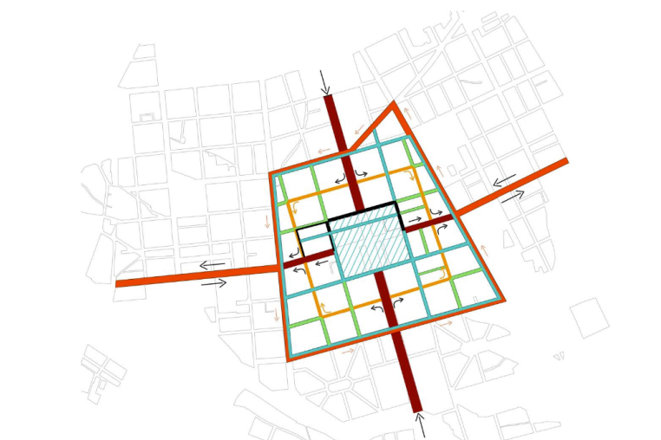
( Φωτ. 1)

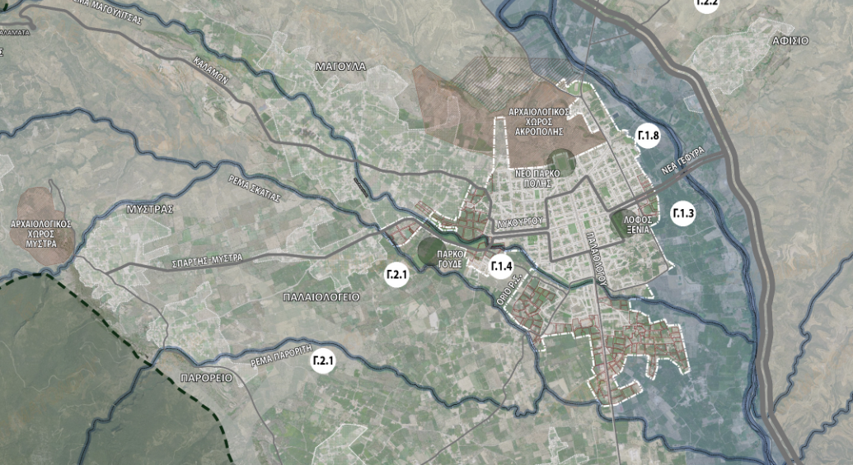
( Φωτ. 2)
- Στην ανάδειξη του ιστορικού- εμπορικού κέντρου της Σπάρτης, το οποίο ευρίσκεται στην καρδιά του ιστορικού τραπεζίου και , σύμφωνα με τους μελετητές, πρέπει να είναι διακριτό σε όσους εισέρχονται στην πόλη, να αποσυμφορηθεί κυκλοφοριακά και να αποτελέσει πώλο έλξης και σημείο κοινωνικής αναφοράς με προοπτική να μετατραπεί όλο σε πεζοδρομημένη και ήπιας κυκλοφορίας περιοχή . Το ιστορικό – εμπορικό κέντρο περιβάλλεται από τις οδούς Βρασίδου, Αγησιλάου, Ευαγγελιστρίας και Αγίου Νίκωνος ( φωτ. 3)

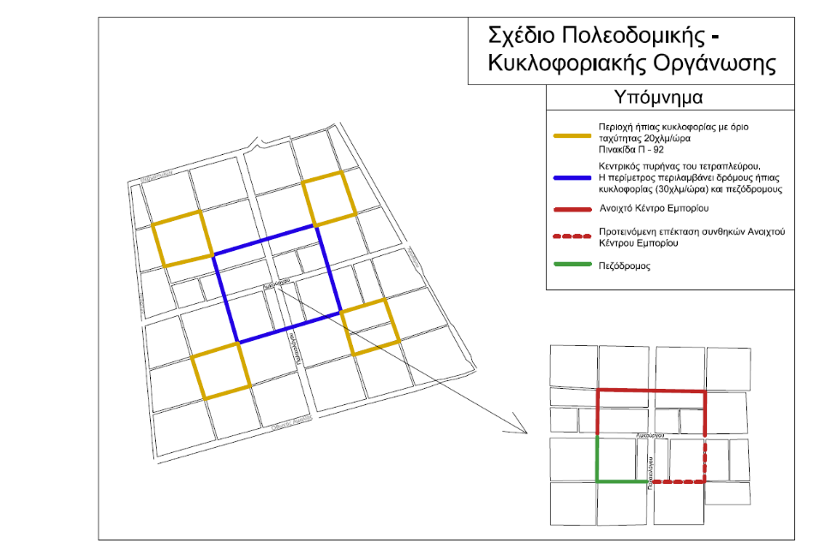
( Φωτ. 3)

- Η ανάπλαση της Κωνσταντίνου Παλαιολόγου και όλων των οδών και δημόσιων σημείων εντός του ιστορικού – εμπορικού κέντρου στο οποίο εμπεριέχεται και το ανοιχτό κέντρο εμπορίου , το οποίο έχει ήδη δρομολογηθεί για την υλοποίησή του . ( Φωτ. 4-5)

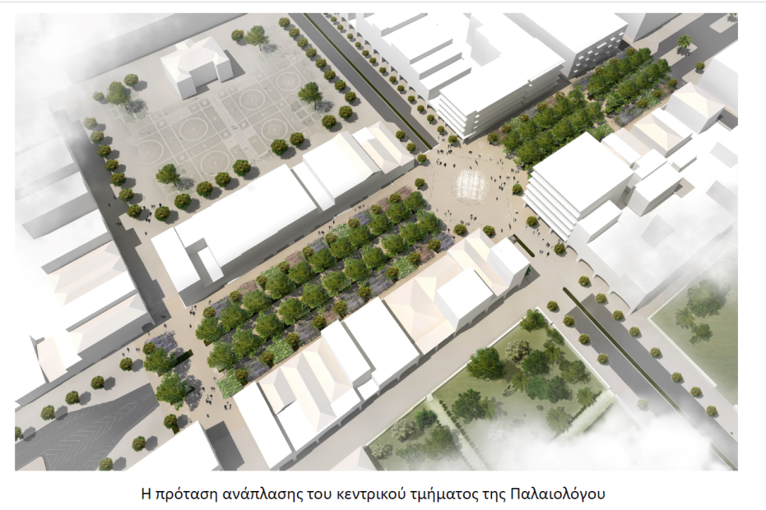
( Φωτ. 4)
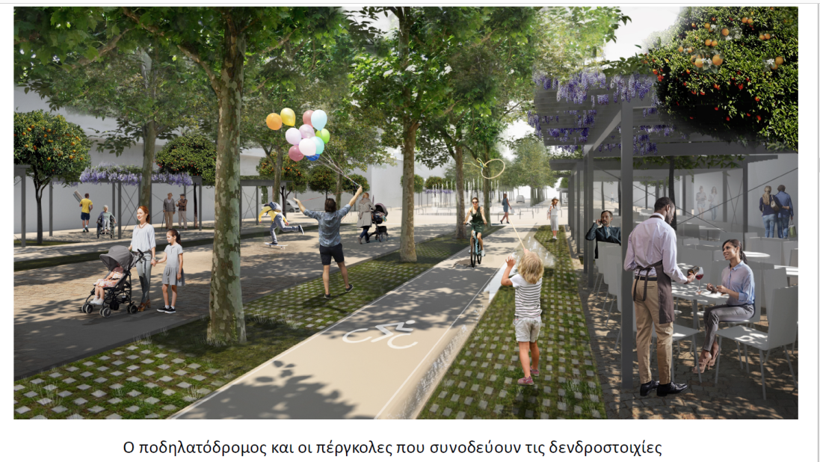
(Φωτ. 5)
Τις επιφυλάξεις τους σχετικά με τον προτεινόμενο σχεδιασμό και τις κυκλοφοριακές ρυθμίσεις που απορρέουν από αυτόν εξέφρασαν οι Πρόεδροι του Εμπορικού συλλόγου Σπάρτης κ Π. Φλώρος και της Ομοσπονδίας Επαγγελματιών Βιοτεχνών και Εμπόρων Λακωνίας κ Σωτήρης Ροϊνός, δεδομένου ότι οι προτεινόμενες ρυθμίσεις δεν δίνουν διέξοδο σε θέματα, όπως στην δημιουργία οργανωμένου πάρκινγκ ώστε να προσεγγίζονται οι πεζοδρομημένες και ήπιας κυκλοφορίας περιοχές, δεν υπάρχουν προτάσεις και αποφάσεις σχετικά με την ύπαρξη ή μη δημοτικής ή ιδιωτικής αστικής συγκοινωνίας που να εξυπηρετεί
το παραπάνω μοντέλο , ενώ για ακόμα μια φορά αναδείχθηκε ο προβληματισμός σχετικά με την διατήρηση της ταυτότητας της Σπάρτης μέσω της δενδροστοιχίας των φοινίκων που αποτελεί τοπόσημο της πόλης.

Ιδιαίτερα τονίστηκε από τους εκπροσώπους των θεσμικών φορέων , αλλά και από πολλούς πολίτες που συμμετείχαν στην ημερίδα ότι οι δημότες μέχρι την παρουσίαση που οργάνωσε το Ινστιτούτο Σπάρτης αγνοούσαν το σύνολο των μελετών , την προτεινόμενη προοπτική της πόλης, τον αλληλένδετο χαρακτήρα των μελετών και τους λόγους των παρεμβάσεων που επελέγησαν από τους μελετητές και προτάθηκαν στο Δημοτικό συμβούλιο για έγκριση. Και αυτό οφείλεται, κατά κοινή διαπίστωση, στην αδυναμία του Δήμου να επικοινωνήσει αποτελεσματικά ένα τόσο σοβαρό θέμα για την πόλη και τους κατοίκους
Όλοι οι συνομιλητές συμφώνησαν ότι η κατάσταση της πόλης, όπως είναι σήμερα, είναι επιεικώς απαράδεκτη και ότι πρέπει άμεσα να υπάρξουν επεμβάσεις, ο χαρακτήρας και η μορφή των οποίων είναι στην απόλυτη δικαιοδοσία και ευχέρεια της Δημοτικής αρχής και όλων των παρατάξεων που συνθέτουν το δημοτικό συμβούλιο, να επιλέξουν ποιες θα είναι και σε τι εύρος θα υλοποιηθούν.
Στο κλείσιμο της ημερίδας η Πρόεδρος του Ινστιτούτου Σπάρτης τόνισε πως και σχέδιο υπάρχει και ευκαιρίες για μεγάλες δημόσιες επενδύσεις υπάρχουν. Το ερώτημα είναι αν υπάρχει πολιτική βούληση και ικανότητα να υλοποιηθεί ένα σχέδιο μακροπρόθεσμης και βιώσιμης ανάπτυξης της πόλης μας και να της δώσει προοπτική για άλλα 200 χρόνια.

Οι ενδιαφερόμενοι μπορούν να παρακολουθήσουν την άκρως σημαντική και ενδιαφέρουσα αυτή συζήτηση για το μέλλον της πόλης μας στον σύνδεσμο:
https://www.youtube.com/watch?v=3Hajqu0-n6U&t=443s

